领军人才项目申报指南

一、申报入口
（1）门户入口
访问苏州高新区创新创业服务平台网站（网址：http://web.sndkjj.com:8081/）。团队、企业用户登录后可开始领军人才项目申报。（注册登录说明详见《平台注册指导说明》）
点击门户首页“项目申报”快捷菜单，或将鼠标移至顶部“服务广场”，点击“申报中心”中的“区级平台”，进入相应的申报系统入口页面。
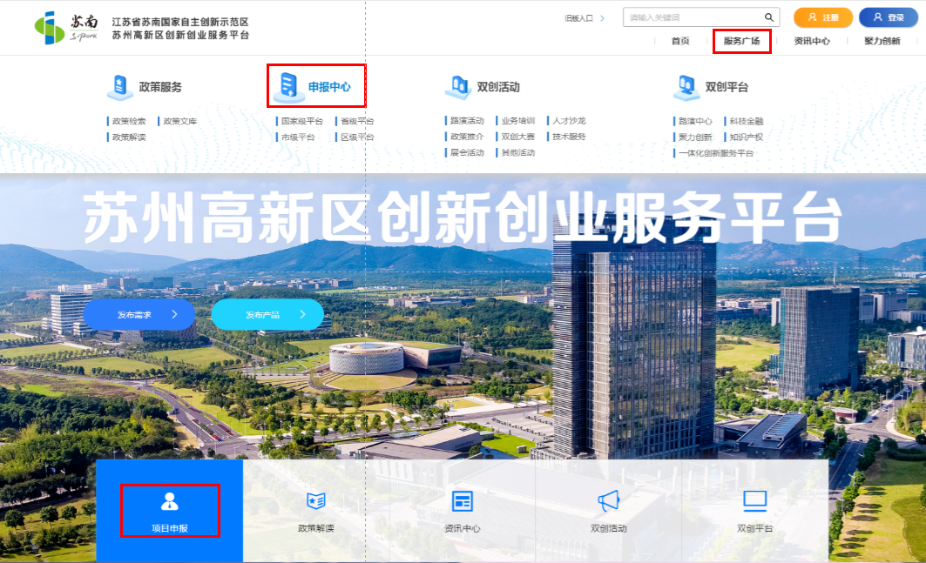
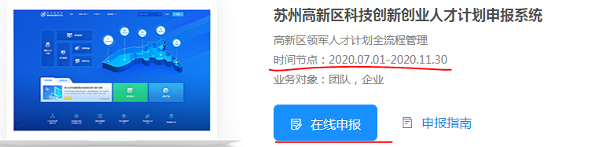
（2）用户中心入口
1）将鼠标移入首页右上角头像，点击“用户中心”。
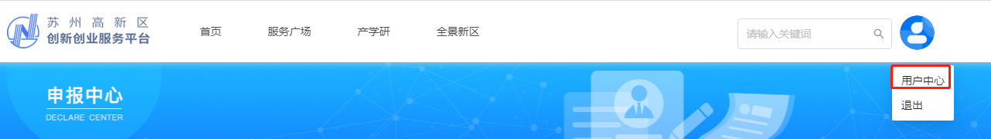
2）点击“申报管理”中的人才申报系统图标，进入领军人才项目申报管理系统。
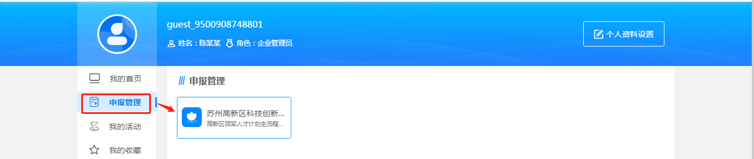
3）点击领军人才项目管理系统中的“申报管理”，点击“添加申报”，进入在线申报页面。
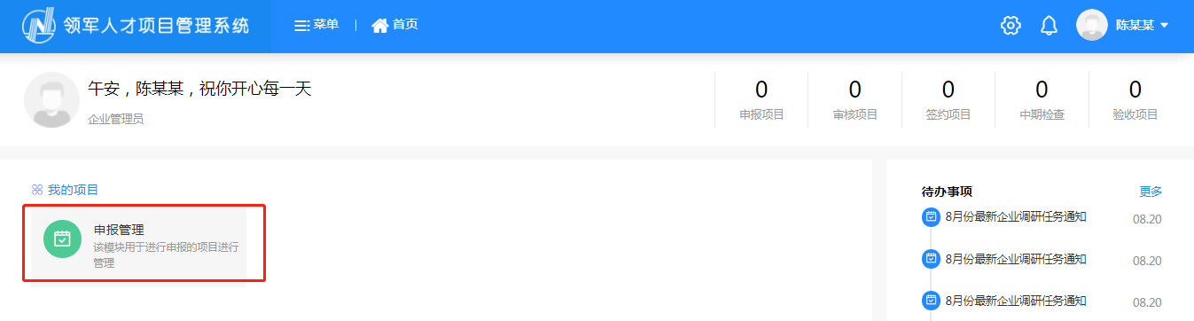
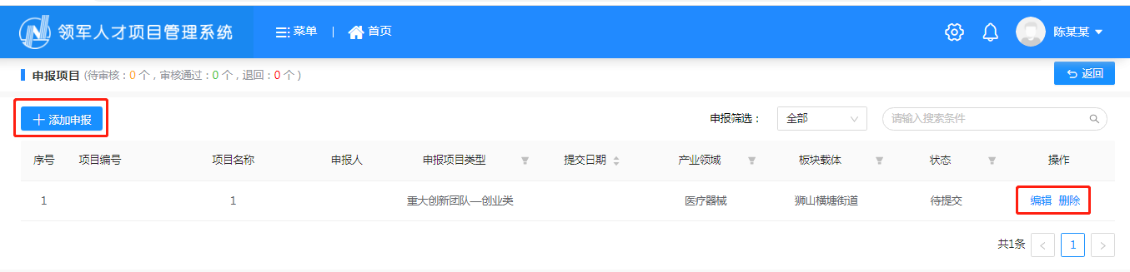
也可通过“苏州高新区领军人才项目管理系统”快捷访问网址:http://web.sndkjj.com:8081/LJRC，进行系统登录访问。

二、申报指南
点击“申报指南”，可查看区领军人才项目申报相关信息。
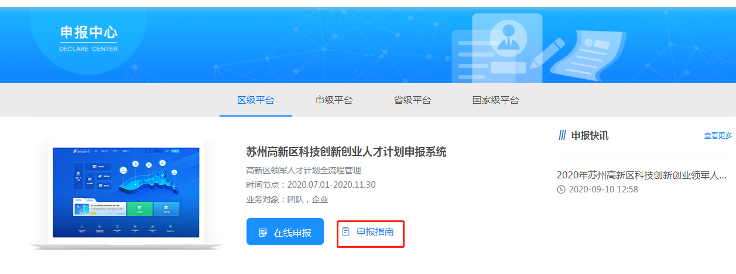
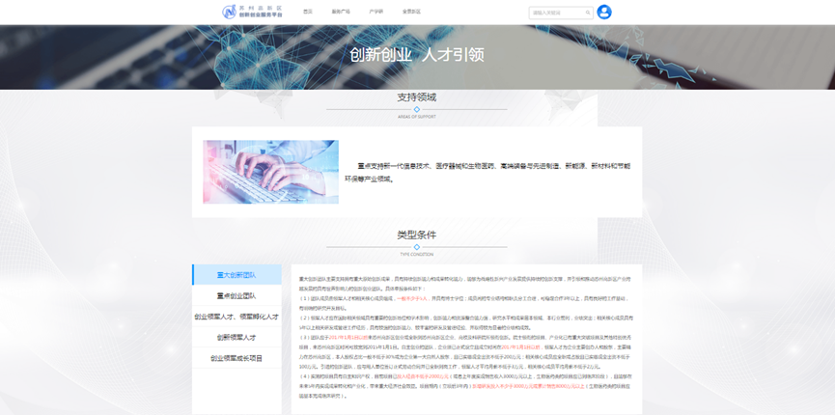

三、在线申报
若在申报期，“在线申报”可用。
（1）申报人进入后选择相应项目类型（创新类和创业类），仔细阅读申报条件,点击“开始申报”。进入申报书在线填写页面。
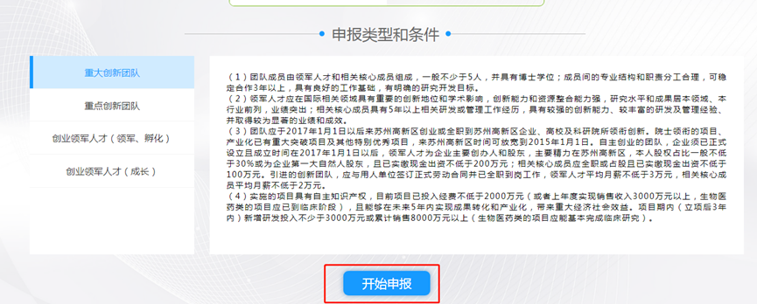
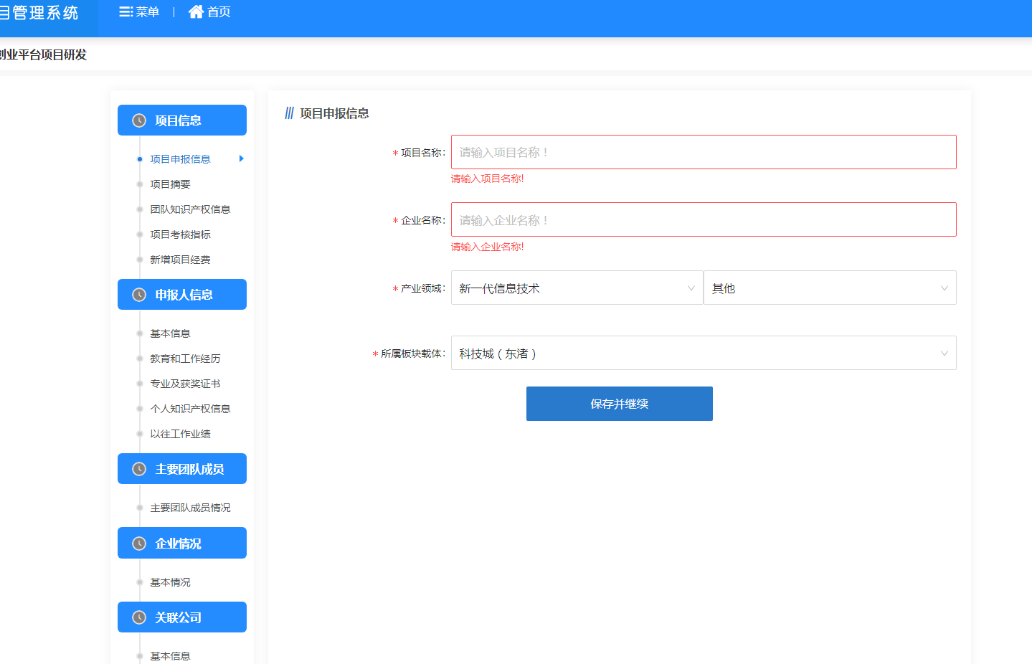

（2）申报人按要求进行相应信息的填写。每个页面提供暂存和保存，以便下次继续填写时保留之前的数据。
完成申报书填写后，在最后的“检查项”页面都显示完成的情况下，点击“提交”。
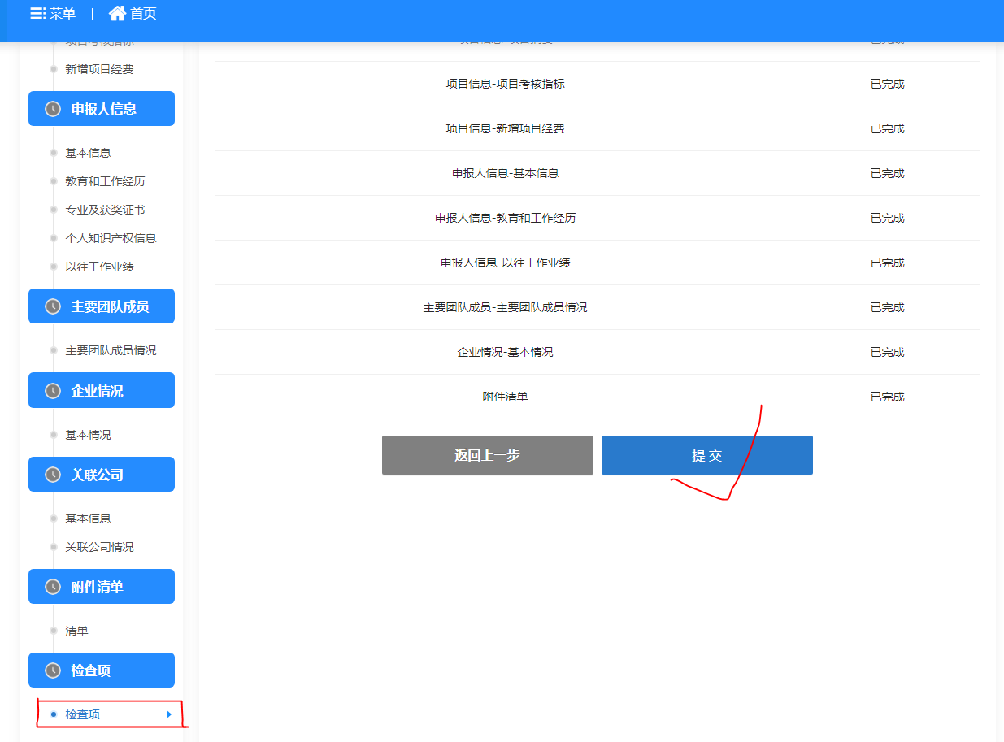

若用户未完成申报信息提交，退出后，下次可点击“继续填报”以继续完成后续内容的填写。点击“删除”按钮，则放弃此项目的填报，系统将删除该条项目信息。
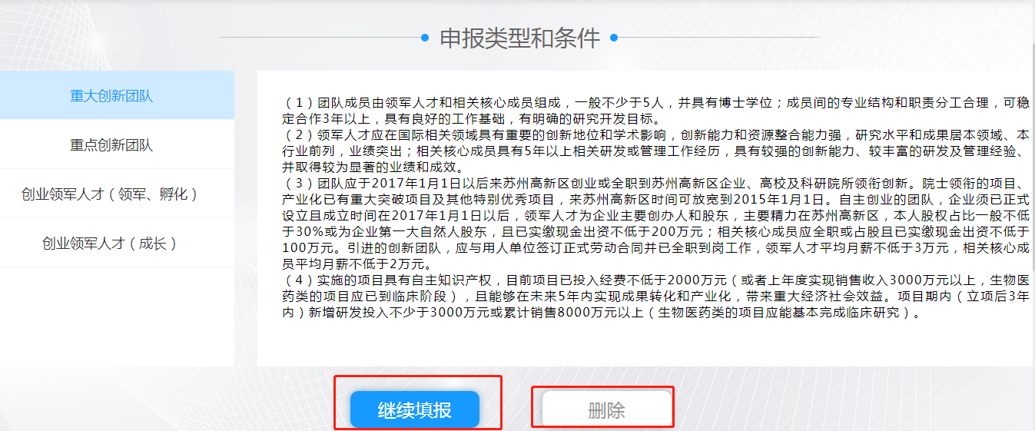
申报人也可通过领军人才项目管理系统中的“申报管理”操作空间，进行项目信息的继续编辑、填写。

（3）完成提交后，申报人可通过领军人才项目管理系统中的“申报管理”操作空间，跟踪项目的审核进度。
